**hơ: Chúa Lấy Đi Của Con - Tác giả: Đaminh Thiên Sa**

* 18/10/2024*

*309*

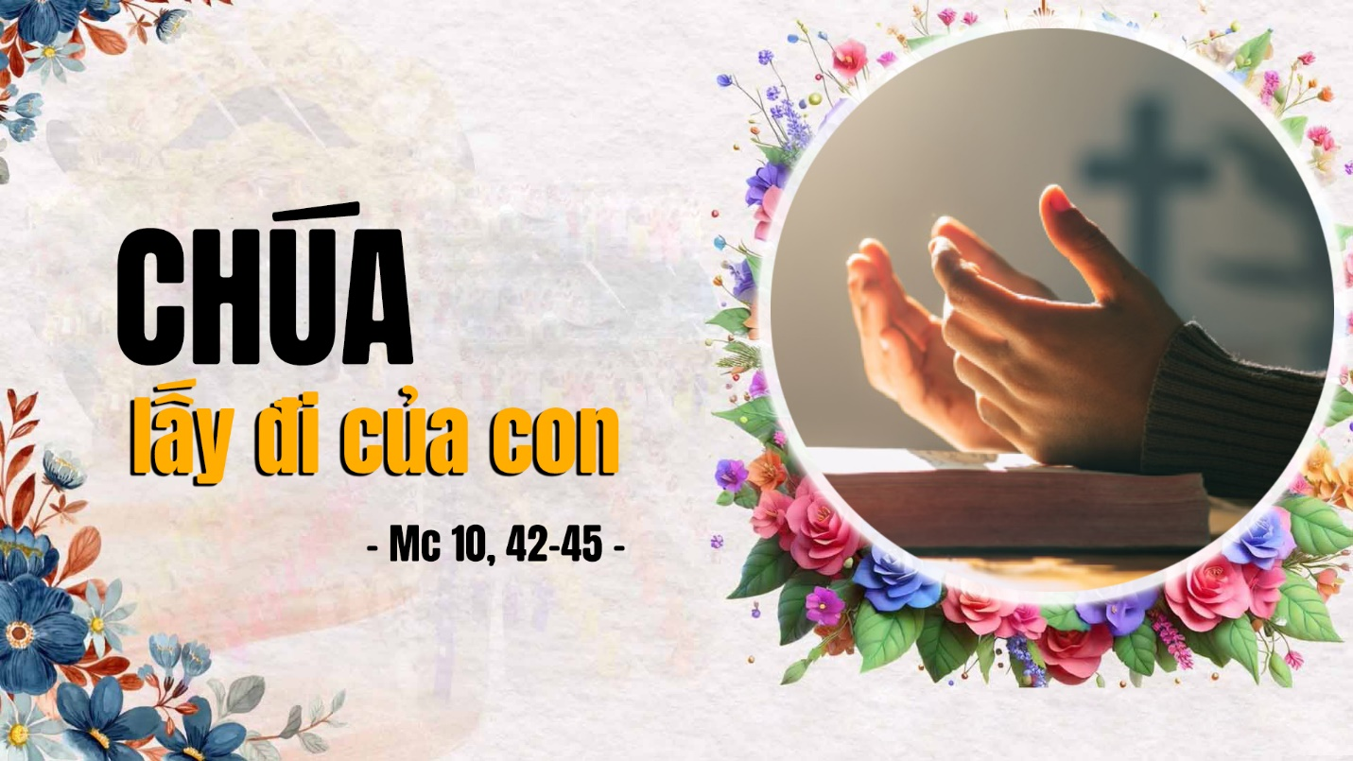

Chúa lấy đi từ bàn tay của con  
Chiếc gậy vàng oai phong quyền lực  
Đặt vào tay con tình yêu vâng phục  
Ôm ấp mảnh đời đói khát cô đơn.  
  
Trên đầu con chiếc vương miện oai phong  
Chúa gỡ ra và trao con chiếc nón  
Để con đi cùng những người đau đớn  
Ủi an bao người hèn mọn, cô đơn.  
  
Kéo con ra khỏi chiếc ghế ấm êm  
Đẩy con về phía người ngồi sau hết  
Để lắng nghe tiếng thở dài mỏi mệt  
Cả khi con ngồi lặng lẽ bên thềm.  
  
Chúa đổi thay phận con làm ông chủ  
Trở thành người tôi tớ của anh em  
Chúa muốn con trở thành người phục vụ  
Ngoài ra con chẳng có được gì thêm.  
  
Con ơi con, tình yêu là thế đó  
Khi mình con khoác chiếc áo bạc màu  
Hãy nghiêng vai và cùng vác thánh giá  
Để Chúa và con mãi mãi gần nhau.  
  
Khi con trở thành người nghèo hèn mọn  
Tình yêu thơm nồng trỗi dậy vươn vai  
Nụ ân phúc giữa tháng ngày lận đận  
Nở thành hoa tỏa hương sắc lâu dài…  
  
Đa Minh Thiên Sa  
https://dongnuvuonghoabinh.org/van-tho-cong-giao/tho-chua-lay-di-cua-con---tac-gia-daminh-thien-sa-56233.html